Come stampare una presentazione
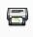
In LibreOffice Impress è possibile stampare le slide della presentazione in due modi diversi:
- facendo un clic sull'icona stampa presente nella barra degli strumenti
- scegliendo la voce Stampa dal menù File.
Passando dal menù File-Stampa è possibile definire le caratteristiche della stampa in merito a orientamento della pagina, numero di copie da stampare, diapositive da stampare.
Oltre alle opzioni di base standard previste per la stampa, in LibreOffice Impress è possibile scegliere se stampare diapositive, stampati (ovvero più diapositive per foglio), note (ovvero la pagina con le note del relatore scritte in pagina note) e struttura scegliendo dalla lista presente vicino alla voce Documento.
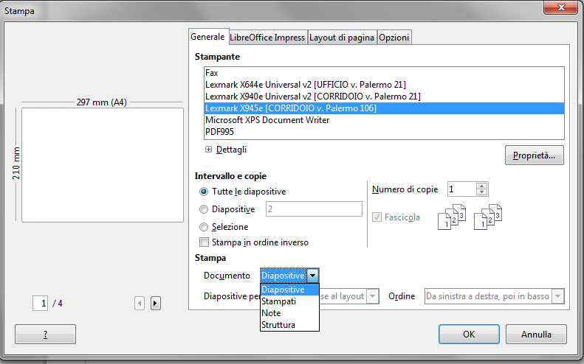
Oltre a questa finestra, andando a fare un clic sulla tab LibreOffice Impress, è possibile definire caratteristiche particolari per le diapositive, come per esempio la possibilità di stampare in bianco e nero o toni di grigio.
Come mostrato nella figura sottostante è possibile, cliccando sul quadratino presente vicino alle singole voci, attivare la stampa di alcuni elementi riferiti al Contenuto altrimenti non visibili come nome attribuito alle diapositive, data e ora e pagine nascoste.
Nella parte Colore è possibile scegliere se stampare nei colori originali, in toni di grigio o in bianco e nero.
Per finire, la sezione Dimensioni consente di adattare le diapositive al formato del foglio o prevedere una stampa su più fogli.
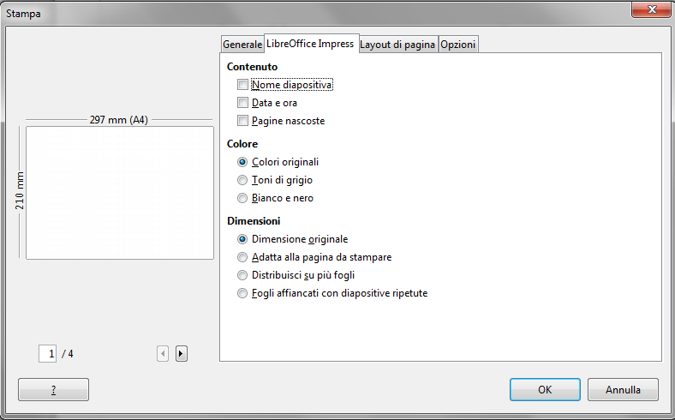

Una volta definite le caratteristiche per la stampa, per confermare l'operazione e inviare alla stampante è possibile fare un clic sul pulsante Ok.

